Безопасность на воде летом
Большинство семей предпочитают проводить жаркие летние дни на пляжах водоемов – озера, реки, моря. Взрослые и малыши с удовольствием купаются и загорают, дышат свежим воздухом. Однако вода может быть опасной. Поэтому перед поездкой на место отдыха следует изучить следующие рекомендации:
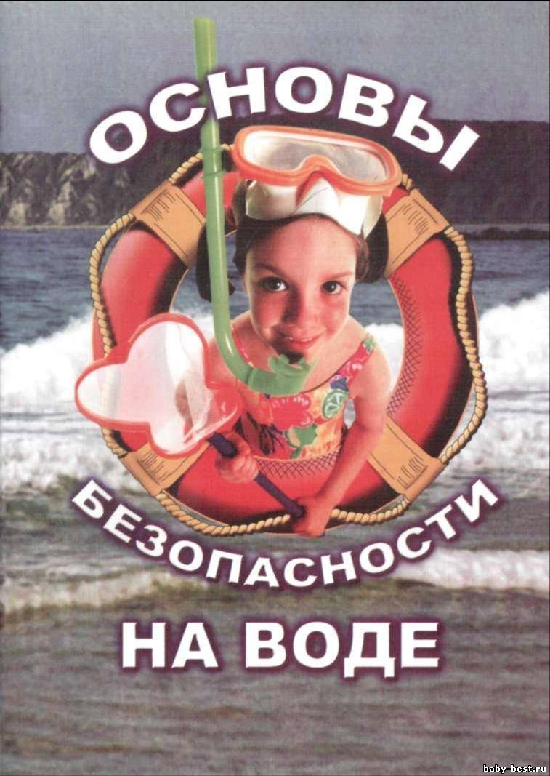
Чтобы избежать беды,
Не шалите у воды!

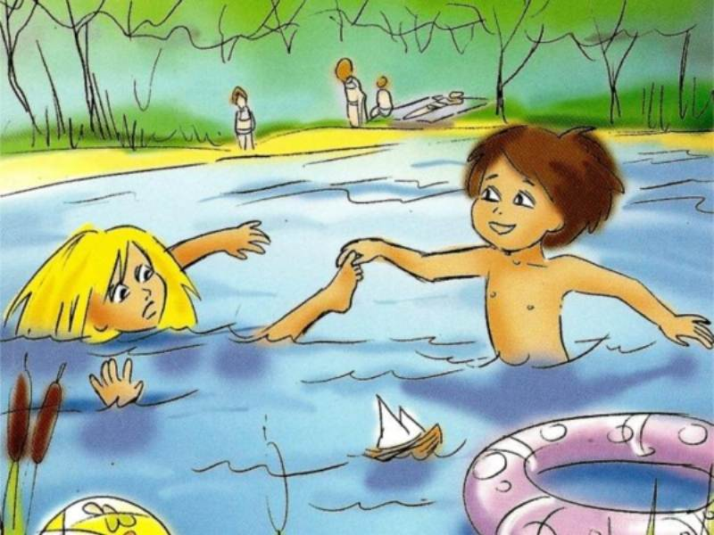

Прекрасны летние деньки,
Они приятны и полезны,
Но если в воду вы полезли,
Не заплывайте за буйки.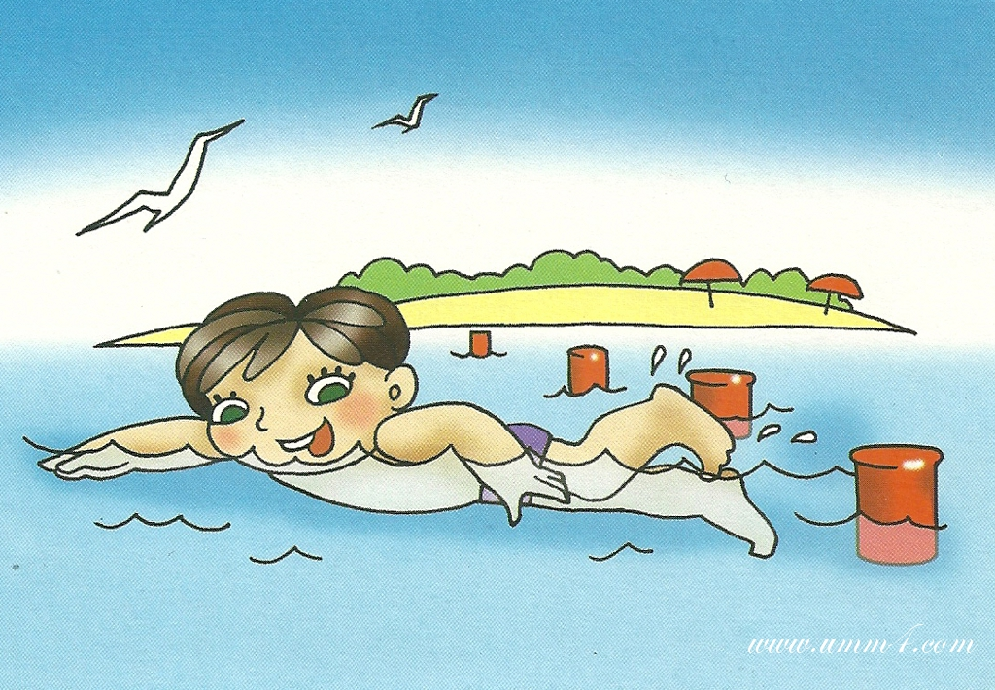
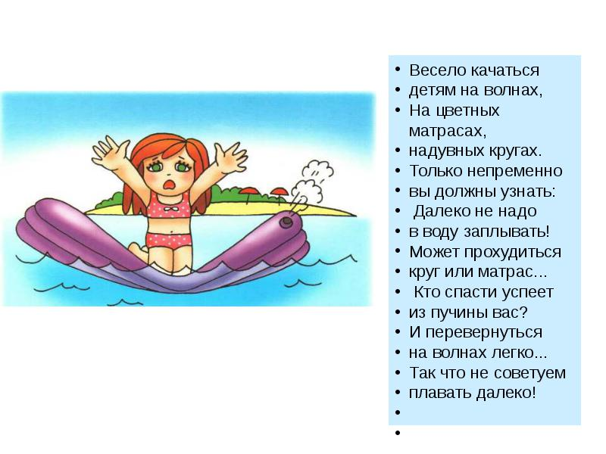

Нельзя играть в тех местах, где можно упасть в воду. Не гуляйте вдоль берегов или краев каналов – там может быть очень скользко.
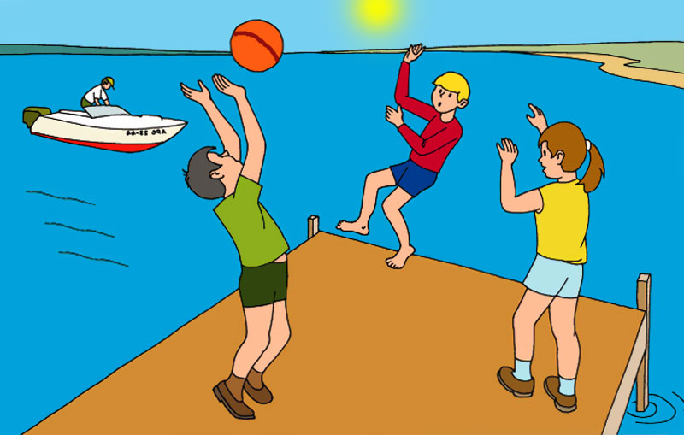
ВНИМАНИЕ, РОДИТЕЛИ!

Не оставляйте своих детей у воды без присмотра.

МБДОУ «Детский сад «Солнышко» г. Бирюча»
Воспитатель: Сигулина И. Н.

